Yazar(lar)ın adı ve soyadı
ile iletişim bilgilerini içeren bir
kapak sayfası olmalıdır.

Başlık, Times New Roman, 14 Punto, İlk Harfler Büyük

İsim Soyisim I
İsim Soyisim II

Giriş
Metin dili Türkçe olacaktır. Tam Metinler A4 (210×297 mm) kağıdı ölçüsünde, 1.25 aralık, paragraflar iki yana dayılı olacak şekilde 12 punto ile yazılmalıdır. Yazı tipi “Times New Roman” olmalıdır.

Ana Konu Başlıkları
Başlıklar (Giriş ve Sonuç hariç) numaralandırılma şekline göre düzenlenmelidir. Her ana konu başlığı 12 punto ile yazılmalıdır. Bununla beraber her kelimenin ilk harfi büyük diğerleri küçük olmalıdır Ana konu başlıklarında herhangi bir girinti olmamalıdır.

Alt Konu Başlıkları
Birinci dereceden alt konu başlığı 12 punto ile yazılmalıdır. Bununla beraber her kelimenin ilk harfi büyük diğerleri küçük olmalıdır ve alt konu başlığı kalın olacak şekilde yazılmalıdır.

- Sayfa Düzeni ve Stili
Sayfa düzeni ile ilgili kurallar aşağıda verilmiştir.

Temel Sayfa Düzeni Özellikleri
- Kenar ölçüleri soldan, sağdan, yukarıdan ve aşağıdan 2,5 cm olarak ayarlanmalıdır.
- Tam metinler; yukarıda belirtilen özellikler çerçevesinde tablolar, şekiller, özet ve kaynakça dahil 20 sayfayı geçmemelidir.

Şekiller
Şekiller ve Şekil başlıkları aşağıda Şekil 1’de belirtildiği gibi olmalıdır.

Şekil 1: Bir şekil örneği
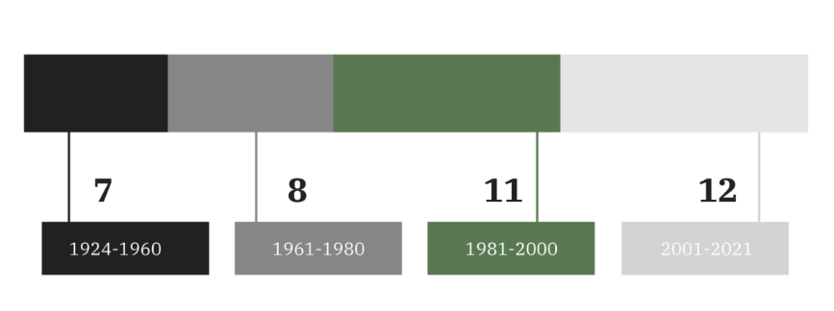
Kaynak: xxxxxxxxxxx

Tablolar
Tablo 1’de örnek bir tablo düzeni verilmiştir. Kullanım türüne ve amacına bağlı olarak farklı tablolar kullanılabilir. Tablonun başlığı tablonun üstünde olmalıdır.
Tablo 1: Örnek bir tablo
İsim - Soy İsim | Numara | Adres | Ünvan
Kaynak: xxxxxxxxxxxxxxxx

Sonuç

Kaynakça

Kaynak gösterimi için metin içi kaynakça sistemi olan “APA 7.0″ kullanılmalıdır.

Yazar unvanı, Kurum Bilgileri, E-mail:, ORCID
Yazar Unvanı, Kurum Bilgileri, E-mail:, ORCID

